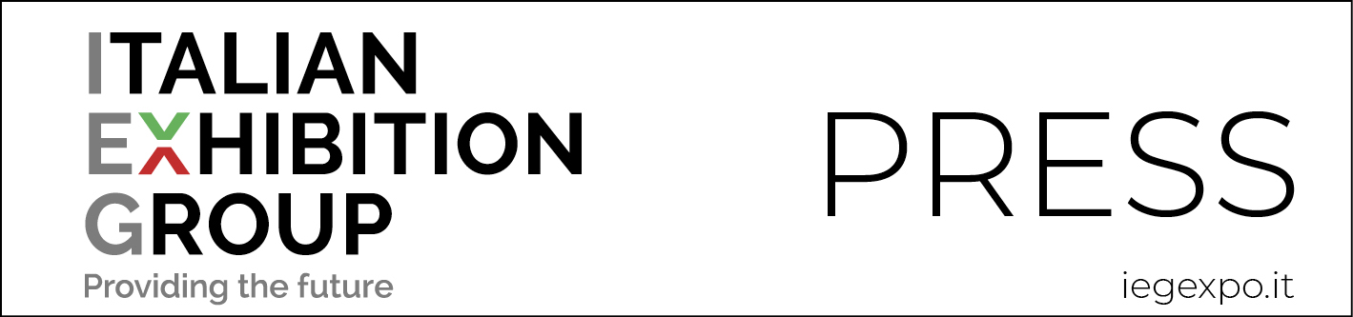

Nota stampa

DPE TORNA NEL 2023 IN CONCOMITANZA CON LA NUOVA K.EY

- La manifestazione “Distributed Power Europe” alla fiera di Rimini dal 22 al 24 marzo 2023
- Organizzata da Italian Exhibition Group in collaborazione con l’Associazione Generazione Distribuita - Motori, Componenti, Gruppi Elettrogeni federata ANIMA Confindustria
- In esposizione “Sistemi e Componenti per la Generazione e Distribuzione di Energia Elettrica”. La generazione e distribuzione di energia elettrica strategica per la UE

Rimini, 15 dicembre 2022 – L’ecosistema della generazione, distribuzione, sicurezza ed automazione elettrica ha finalmente una manifestazione che lo rappresenta. E’ DPE, Distributed Power Europe, la grande fiera europea organizzata da Italian Exhibition Group in collaborazione con l’Associazione Generazione Distribuita – Motori, Componenti, Gruppi Elettrogeni federata ANIMA Confindustria, che si terrà alla fiera di Rimini dal 22 al 24 marzo 2023, in concomitanza con K.EY, l’expo dedicato alle energie rinnovabili, all’efficienza energetica e a tutti i settori protagonisti della transizione energetica.

Una “edizione zero” di DPE si era già tenuta nel novembre del 2019, ma ora il progetto intende ampliarsi all’intera industria dei sistemi e componenti per la generazione e distribuzione di elettricità. Spazio dunque a gruppi elettrogeni, motori a combustione interna, alternatori, torri faro, UPS statici e dinamici, ma anche a trasformatori, sistemi di conversione, cavi e sistemi di distribuzione, sistemi di rifasamento statici e dinamici, quadristica, componentistica meccanica, elettrica ed elettronica e tutte le categorie merceologiche dell’industria dei sistemi e componenti per la generazione e distribuzione di energia elettrica.

Un’offerta vasta e completa dedicata a progettisti, impiantisti, distributori, utilities, società di consulenza ed ingegneria, oem, contractor, esco, manutentori e noleggiatori. Una realtà in grande evoluzione, dove contano sempre più innovazione e sostenibilità e dove i punti di contatto con i settori in mostra a K.EY sono tanti ed evidenti.

“DPE si rivolgerà in prima battuta ai paesi dell’Europa, dell’area Mediterranea e Mediorientali – spiega l’amministratore delegato di IEG, Corrado Peraboni - avrà cadenza biennale, e proporrà una offerta di soluzioni e tecnologie dell’’intera industria dei sistemi e componenti per la generazione, e distribuzione di elettricità oggi assente in Italia corredata di una proposta convegnistica e formativa con contenuti e relatori di assoluto interesse per tutto il settore della generazione distribuita. Per Italian Exhibition Group il nuovo progetto espositivo rappresenta un ulteriore ampliamento dell’area tecnologica che già presidia con le altre manifestazione della divisone green and tech e si integra perfettamente con i comparti industriali legati alla transizione energetica già presenti a K.EY”.

“La qualità e l’affidabilità della generazione e distribuzione di energia elettrica è, oggi, un tema quanto mai attuale – afferma Marco Monsurrò, presidente di Generazione Distribuita – e DPE risponde alla richiesta di una manifestazione che metta in mostra le numerose aziende italiane ed europee di eccellenza. Inoltre, le recenti dinamiche internazionali hanno dato un impulso significativo al reshoring della catena produttiva nel nostro settore e, molto probabilmente, nei prossimi anni, i paesi asiatici non avranno più un ruolo predominante. Diventa strategico, quindi, per l’Italia e l’Europa intera, consolidare il ruolo di leadership ingegneristica e produttiva nel settore della generazione e distribuzione dell’energia elettrica. A mio avviso, il DPE, nella nuova edizione 2023, contribuirà in maniera significativa alla definizione e promozione di una filiera competitiva e sostenibile”.

FOCUS ON ITALIAN EXHIBITION GROUP
Italian Exhibition Group S.p.A., società con azioni quotate su Euronext Milan, mercato regolamentato organizzato e gestito da Borsa Italiana S.p.A., ha maturato negli anni, con le strutture di Rimini e Vicenza, una leadership domestica nell'organizzazione di eventi fieristici e congressuali e ha sviluppato attività estere - anche attraverso joint-ventures con organizzatori globali o locali, come ad esempio negli Stati Uniti, Emirati Arabi Uniti, Cina, Messico, Germania, Singapore, Brasile - che l’hanno posizionata tra i principali operatori europei del settore.

FOCUS ON GENERAZIONE DISTRIBUITA
Generazione Distribuita - Motori, Componenti, Gruppi Elettrogeni federata ANIMA Confindustria è l’Associazione che rappresenta i costruttori e distributori di motori, alternatori, accessori e gruppi elettrogeni apparecchi, macchine, componenti e sistemi per la conversione distribuita di energia elettrica. Fanno parte dell’associazione aziende che producono motori, alternatori, componentistica elettrica, componentistica elettronica, componentistica meccanica, gruppi elettrogeni e torre faro.

